**NumPy 簡介**

* NumPy 是廣受歡迎的 open source Python 程式庫，支援多維度陣列與矩陣運算，也針對陣列運算提供大量的數學函式庫。
* NumPy 的核心是由 C 語言開發，所以在陣列與矩陣運算時具有高效能的特性。
* 2019 年時 GitHub 統計指出有 74% 的機器學習專案中使用 NumPy。



**安裝與載入 NumPy**

* 安裝 NumPy 可以使用 pip install numpy 或是 pip3 install numpy；在 Anaconda 環境下的話，執行 conda install numpy 進行安裝。
* 載入 NumPy

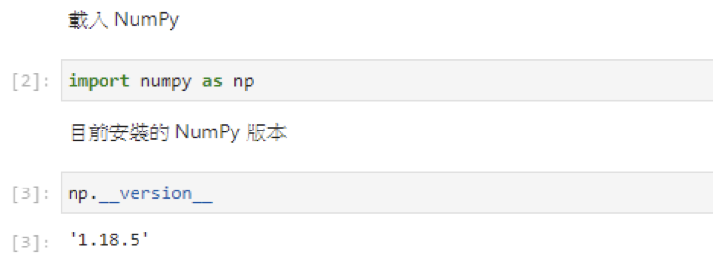

1

import numpy as np

1

np.__version__

**建立 NumPy array (陣列)**

* 建立陣列的方式是透過執行 NumPy 函式，依照不同的目的，以下逐一介紹常用來建立陣列的函式。
* 最基本的方式是呼叫 array() 函式，可將 Python list 或元組 (tuple) 的值建立為 NumPy array。
* 要用序列數字產生**等差一維陣列**的話，可以使用 arange() 與 linspace() 函式，兩者的函式引數很類似，其中結束值為必輸，起始值、間隔值非必輸。產生的序列數字包含起始值但不包含結束值，也就是 [start, stop) 的表示方式。
* 不同的地方在於 linspace() 對於產生的元素可以有更多的控制。
* 呼叫 zeros()、ones() 函式，可以依照傳入的形狀引數，建立元素全為 0、全為 1 的陣列。
* 使用 empty() 函式則是不需要給定起始值，但是可以建立給定形狀的陣列，元素值則會隨機給定。
* NumPy 也提供隨機產生陣列元素的函式，可以用來建立陣列。

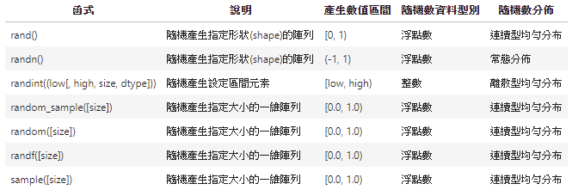

* 隨機陣列也可以產生不同分佈的元素，NumPy 提供的函式和分佈非常豐富，所有函式與詳細說明可以參考官方文件。

**NumPy陣列的索引和切片 (Slicing)**

* 透過索引存取陣列元素或進行切片 (slicing)，可以使用索引值，或是 [start:stop:step] 語法取得範圍內的元素，要留意的是起始-結束範圍仍是 half-open 的，所以回傳的元素將不包含結束索引的元素。
* 索引 -1 表示取得最後一個元素。切片如果只有給定 step 值為 -1 的話，則代表是反向取出，元素值是從最後一筆開始取出。
* 若沒有給定 start 或 stop 值的話則代表是取出該索引之前或之後的所有元素。若 start 和 stop 值都沒有給定的話，就是取出所有元素值。

**NumPy 陣列的常用屬性**

陣列的屬性在操作的過程中經常需要用到，常用屬性及說明如下表：

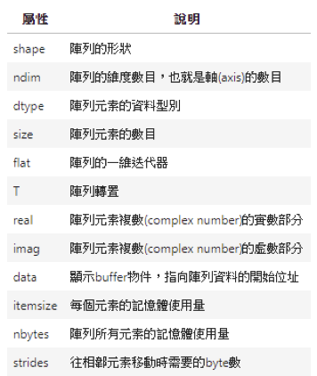

**知識點複習**

* NumPy 的安裝及載入。
* 如何依照需求，使用相對應的函式產生陣列。
* 陣列的索引、切片、以及屬性，都是 NumPy 基本操作時常會用到的工具。